**Қарағанды облысы білім басқармасының Сәтбаев қаласы білім бөлімінің «№15 жалпы білім беретін мектебі» КММ психологиялық қызметі**

**ХАТТАМА № 2**

**Өткізу орны:** 206к., 204к., 303к., 306 к.

**Өткізу күні:** 12.10.2021 ж., 15.10.2021 ж.

**Сабақтың түрі:** психологиялық ойын-тренинг.

**Сабақтың әдісі:** пікір алмасу.

**Тақырыбы:** «Мен бірегей адаммын».

**Сынып:** 5-6 сынып оқушылары.

**Қатысқан оқушылар саны:** 198 оқушы.

**Педагог-психолог:** Бельгибаева Ж.Б., Мұханова Н.Е.

**Мақсаты:** оқушылардың ықпалын ашу және бірегейлік туралы түсініктерін ашу.

**Міндеттері:**

1.«Мен-тұжырымдаманы» нақтылау;

2. Оқушылардың жеке ерекшеліктерін түсінуді дамыту;

3.Сыныпты біріктіруге ықпал ету;

4.Оқушылардың өзін-өзі бағалауын арттыруға ықпал ету.

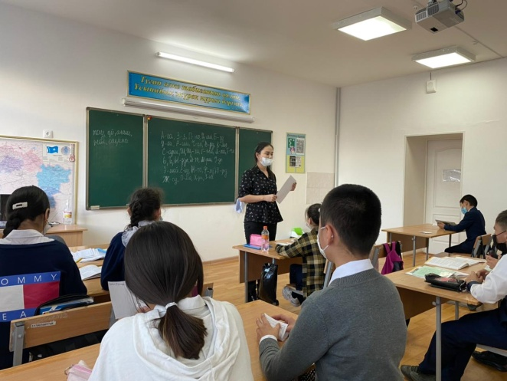 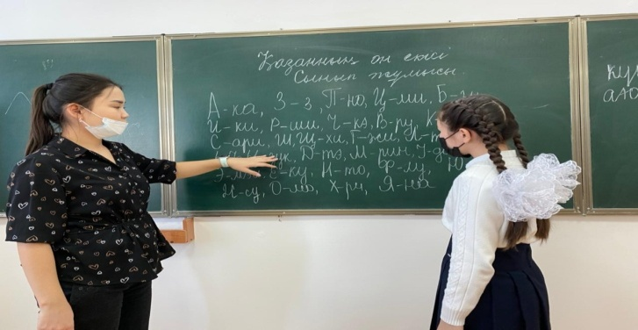

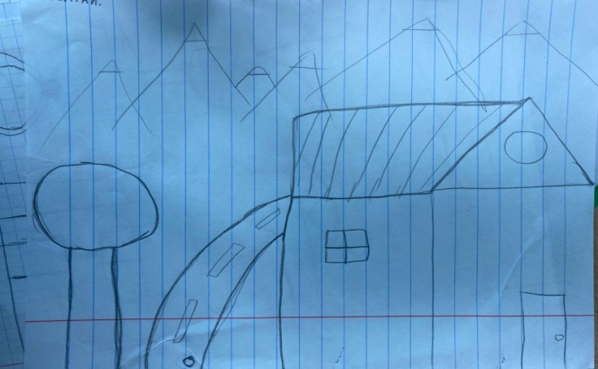 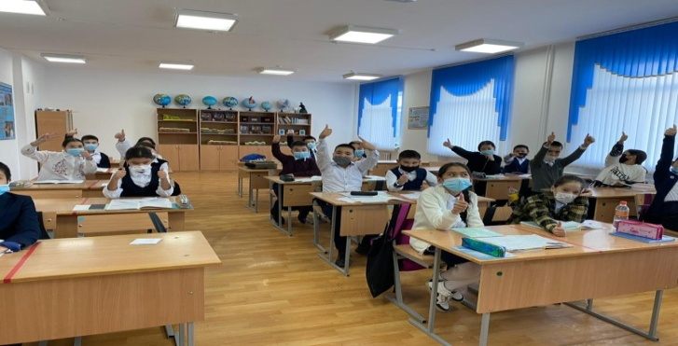

Оқушылар психологиялық тренингке ат салысып қатысып, белсенділік көрсетті. Тренингтің соңында әр оқушы өздерінің ойларын айтып, сабақтың жақсы өткендігін баяндады.

Орынд.:педагог-психолог: Мұханова Н.Е.

Белгибаева Ж.Б.

**Қарағанды облысы білім басқармасының Сәтбаев қаласы білім бөлімінің «№15 жалпы білім беретін мектебі» КММ психологиялық қызметі**

**ХАТТАМА № 3**

**Өткізу орны:** 206к., 204к., 203к., 306 к.

**Өткізу күні:** 13.10.2021 ж., 14.10.2021 ж.

**Сабақтың түрі:** психологиялық ойын-тренинг.

**Сабақтың әдісі:** пікір алмасу, сұрақ жауап.

**Тақырыбы:** «Жанжалсыз өмір сүруді қалай үйренуге болады».

**Сынып:** 1-4 сынып оқушылары.

**Қатысқан оқушылар саны:** 146 оқушы.

**Педагог-психолог:** Бельгибаева Ж.Б., Мұханова Н.Е.

**Мақсаты:** оқушылар ұжымын топтастыру және жанжалдардың алдын алу.

**Міндеттері:**

1. Агрессивтілік деңгейін диагностикалау;

2. «Жанжал» ұғымымен таныстыру;

3. Жанжал жағдайындағы мінез-құлық ерекшеліктерін анықтау;

4. Жанжалды жағдайдан шығу жолдарын үйрету;

5. Оқушылардың жанжал деңгейін төмендету.

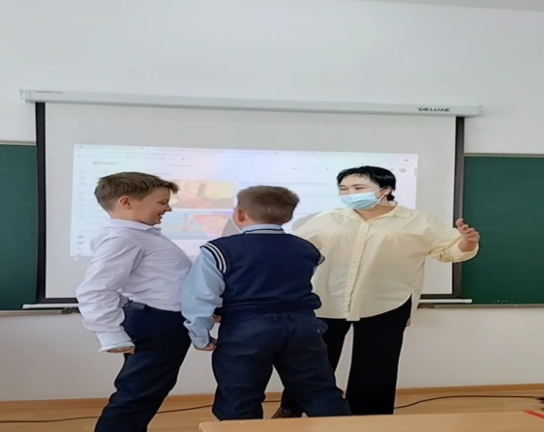 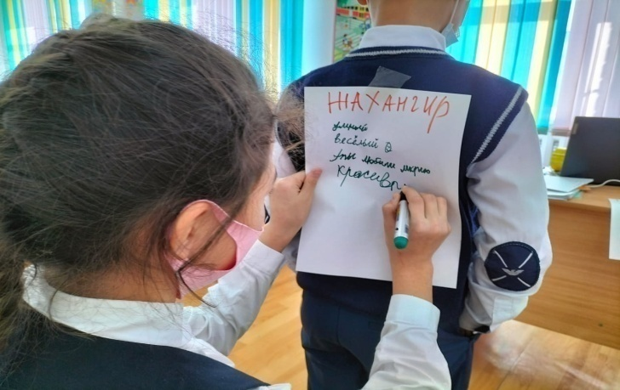

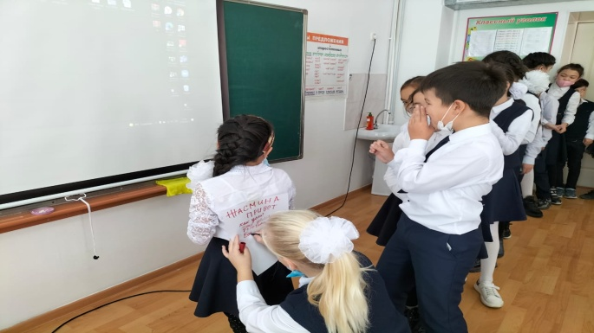 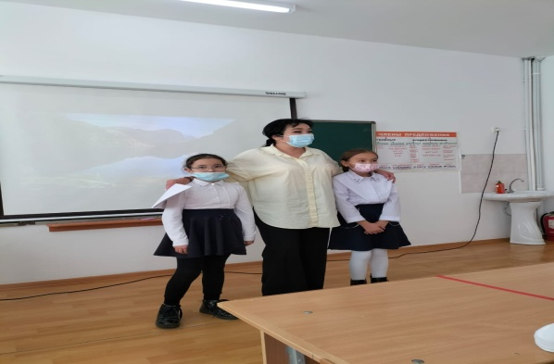

Оқушылар психологиялық тренингке ат салысып қатысып, белсенділік көрсетті. Тренингтің соңында әр оқушы өздерінің ойларын айтып, сабақтың жақсы өткендігін баяндады.

Орынд.:педагог-психолог: Мұханова Н.Е.

Белгибаева Ж.Б.

**Қарағанды облысы білім басқармасының Сәтбаев қаласы білім бөлімінің «№15 жалпы білім беретін мектебі» КММ психологиялық қызметі**

**ХАТТАМА № 4**

**Өткізу орны:** 105к., 107к., 206к., 204 к.

**Өткізу күні:** 15.10.2021 ж., 16.10.2021 ж.

**Сабақтың түрі:** психологиялық ойын-тренинг.

**Сабақтың әдісі:** пікір алмасу.

**Тақырыбы:** «Өмірге позитивті көзқарас».

**Сынып:** 9-11 сынып оқушылары.

**Қатысқан оқушылар саны:** 126 оқушы.

**Педагог-психолог:** Бельгибаева Ж.Б., Мұханова Н.Е.

**Мақсаты:** оқушылардың позитивті өмірлік мақсаттарын қалыптастыру және оларға қол жеткізуге деген ынтаны дамыту.

**Міндеттері:**

1.Өмірлік мақсаттарды және оларға қол жеткізу үшін қажетті жағдайларды анықтау қабілетін дамыту;

2.Оқушылардың мақсатқа жетудегі сенімділігі мен өз жауапкершілігін арттыру;

3.Олардың күшті жақтары туралы идеяларды өзектендіру, эмпатияны дамыту және топта сындарлы өзара әрекеттесу мүмкіндігі.

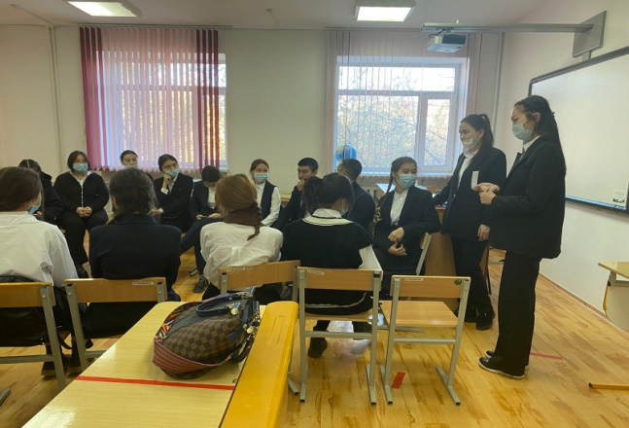 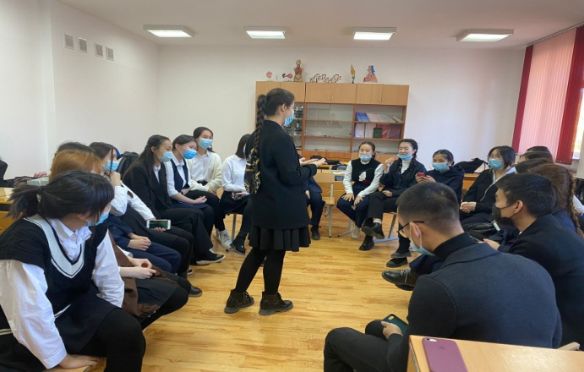

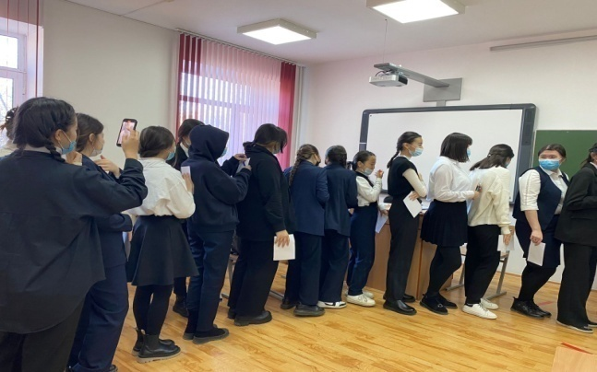 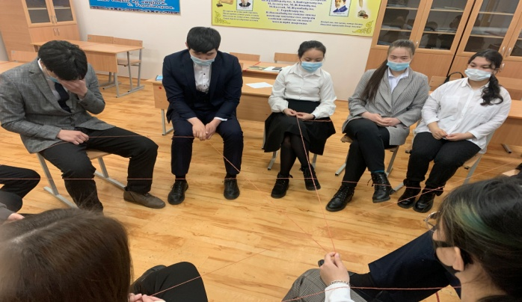

Оқушылар психологиялық тренингке ат салысып қатысып, белсенділік көрсетті. Осындай сабақтардың жиі болғанын өтінді.

Орынд.:педагог-психолог: Мұханова Н.Е.

Белгибаева Ж.Б.

**Қарағанды облысы білім басқармасының Сәтбаев қаласы білім бөлімінің «№15 жалпы білім беретін мектебі» КММ психологиялық қызметі**

**ХАТТАМА № 5**

**Өткізу орны:** 204к., 203к., 206к., 104 к.

**Өткізу күні:** 11.10.2021 ж., 12.10.2021 ж.

**Сабақтың түрі:** психологиялық ойын-тренинг.

**Сабақтың әдісі:** пікір алмасу, сұрақ-жауап.

**Тақырыбы:** «Әлем агрессивті адамның көзімен».

**Сынып:** 7-8 сынып оқушылары.

**Қатысқан оқушылар саны:** 147 оқушы.

**Педагог-психолог:** Бельгибаева Ж.Б., Мұханова Н.Е.

**Мақсаты:** жасөспірімдерге деструктивті мінез-құлықты тану және бақылау дағдыларын үйрету.

**Міндеттері:**

1.Агрессия және оны түзету жолдары туралы идеяларды кеңейту;

2.Психоэмоционалдық әсерді жеңілдету;

3.Өзін-өзі реттеу дағдыларын дамыту.

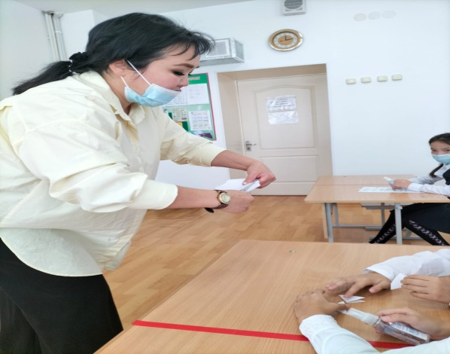 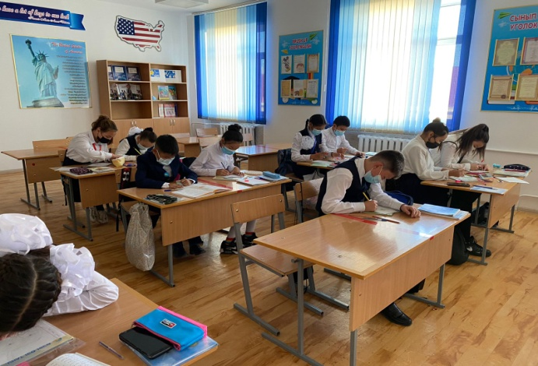

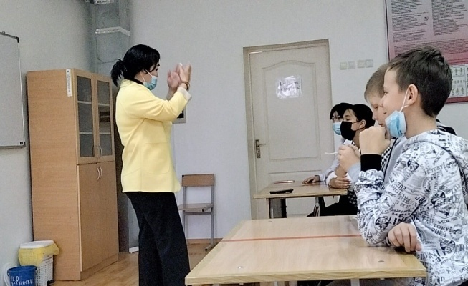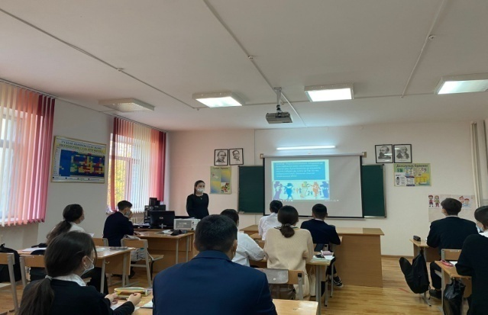

Оқушылар психологиялық тренингке ат салысып қатысып, белсенділік көрсете білді. Қойылған сұрақтарға жақсы жауап берді.

Орынд.:педагог-психолог: Мұханова Н.Е.

Белгибаева Ж.Б.

**Қарағанды облысы білім басқармасының Сәтбаев қаласы білім бөлімінің «№15 жалпы білім беретін мектебі» КММ психологиялық қызметі**

**ХАТТАМА № 6**

**Өткізу орны:** 205 к.

**Өткізу күні:** 27.10.2021 ж.

**Сабақтың түрі:** психологиялық ойын-тренинг.

**Сабақтың әдісі:** пікір алмасу, топтық жұмыс.

**Тақырыбы:** «Оқушыларда аутодеструктивті және бейәлеуметтік мінез-құлықтың алдын алу».

**Сынып:** 7-9 сынып оқушылары.

**Қатысқан оқушылар саны:** 15 оқушы.

**Педагог-психолог:** Мұханова Н.Е.

**Мақсаты:** оқушылардың назарын аутодеструктивті, бейәлеуметтік мінез-құлық мәселесіне аудару және оқушының ішкі әлемі позициясымен осы мәселені түсіну.

**Міндеттері:**

1.Оқушылардың аутодеструктивті және бейәлеуметтік мінез-құлықтарын алдын алу;

2.Оқушылардың қарым-қатынас жағдайларын нығайту.

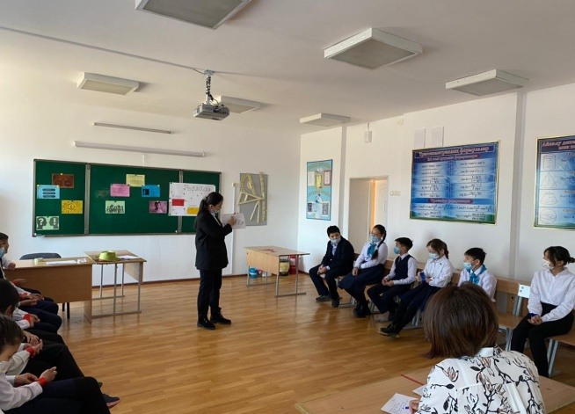 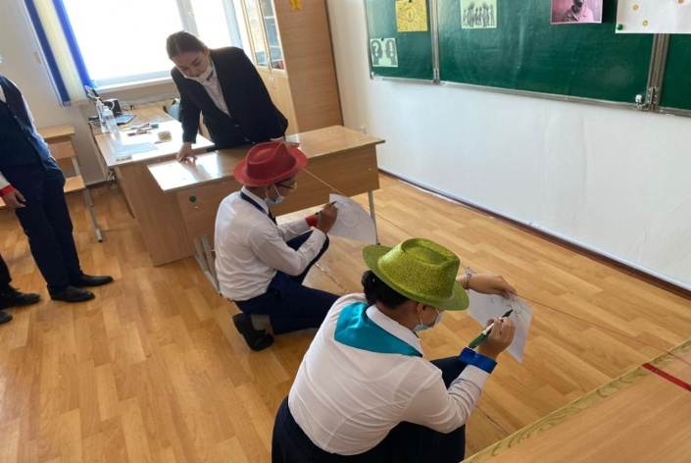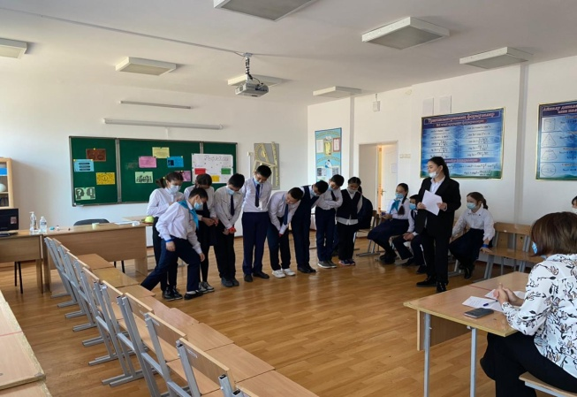 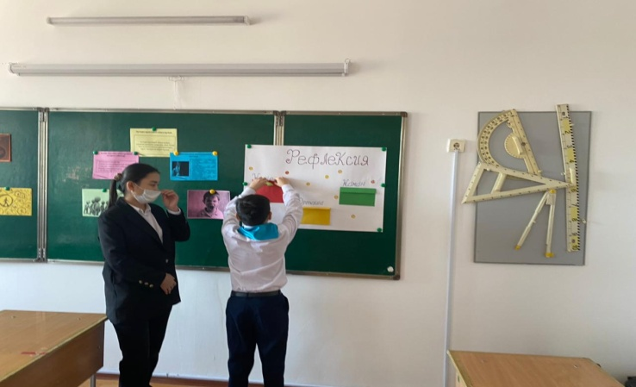

Оқушылар психологиялық тренингке ат салысып қатысып, белсенділік көрсете білді. Сабақтың жақсы өткенін айтып, осындай сабақтардың көп болғанын қалайтындықтарын білдірді.

Орынд.:педагог-психолог: Мұханова Н.Е.

**Қарағанды облысы білім басқармасының Сәтбаев қаласы білім бөлімінің «№15 жалпы білім беретін мектебі» КММ психологиялық қызметі**

**Ақпарат**

Қазанның 27-сі және 28-сі аралығында «Жасөспірімдердің физикалық және психикалық денсаулығын нығайту, суицидтің алдын алу» бағдарлама аясындағы вахтерларды оқыту жүргізілді. Оқытуға мектебіміздің мұғалімдері: Айкумбаева Толкын Омирбековна, Баржақсынова Ақбота Аблайқызы, Едильбаева Гульбахыт Мирамкадыровна, Сырманова Гульжан Нурланбековна, Казбекова Гүлзат Әміршеқызы, Оракова Аяулым Сейлбекқызы, лаборанттары: Шинибекова Асель, Укибаева Гульмира, күзетшілері: Кусайынов Қуандық, Сейлов Таубай Толепбергенович, Байдильдин Алтынбек Бейсенович қатысты. Барлығы 11 қатысушы.

Бұл бағдарламаның негізгі мақсаты: өткізілетін үш іс-шараның көмегімен жасөспірімдердің психикалық денсаулығын нығайту және деструктивті мінез-құлықының алдын алу.

Әрбір қатысушының мектеп қауымдастығына байланысты сезімдерін дамытуға үлес қоса алатын, оқушылардың эмоционалдық жағдайын жақсарту арқылы суицидтің алдын алуда белсенді рөлге ие екендігі түсіндірілді. Кездесу соңында тақырып мазмұнын түсінуге бағытталған рефлексивтік сұрақтар қойып, қорытылды. Барлық қатысушылар белсенділік көрсетті.

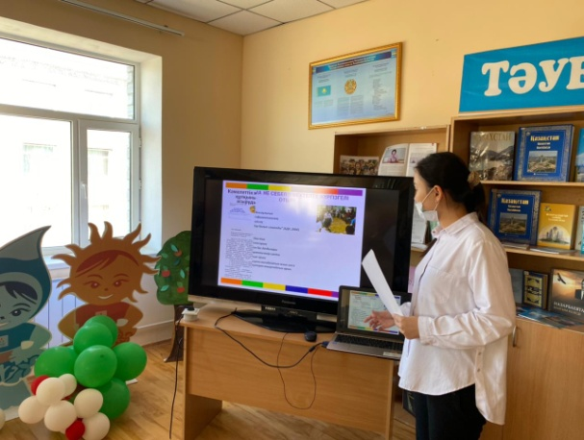 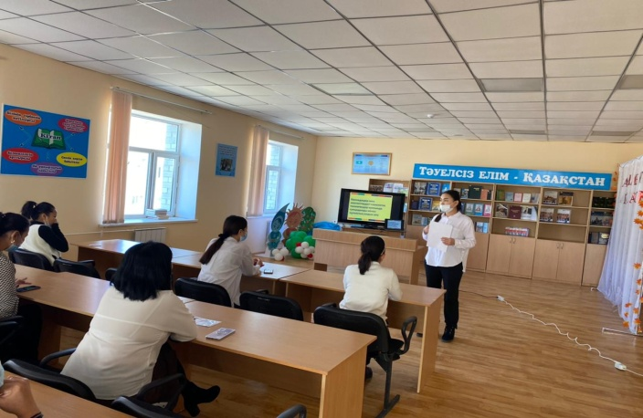

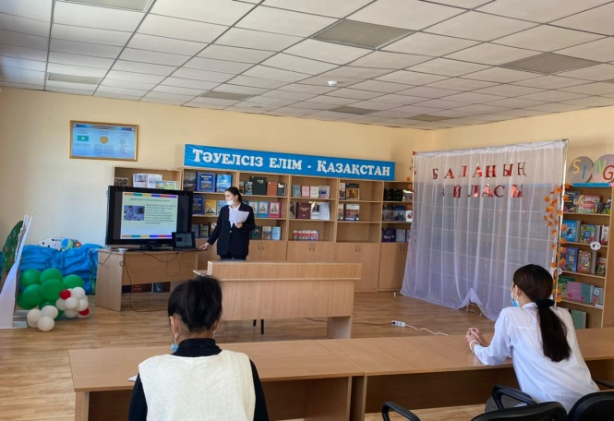 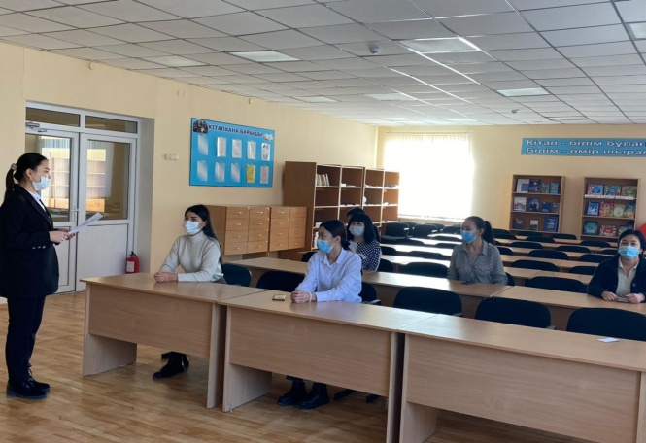

Орынд.:педагог-психолог: Мұханова Н.Е.